附件1

龙口镇人民政府2019年度部门决算

目 录

第一部分 ××部门概况
一、部门主要职责
二、部门基本情况
第二部分 2019年度部门决算表
一、收入支出决算总表
二、收入决算表
三、支出决算表
四、财政拨款收入支出决算总表
五、一般公共预算财政拨款支出决算表
六、一般公共预算财政拨款基本支出决算表
七、一般公共预算财政拨款“三公”经费支出决算
表
八、政府性基金预算财政拨款收入支出决算表
九、国有资产占用情况表
第三部分 2019年度部门决算情况说明
一、收入决算情况说明
二、支出决算情况说明
三、财政拨款支出决算情况说明
四、一般公共预算财政拨款基本支出决算情况说明
五、一般公共预算财政拨款“三公”经费支出决算
情况说明
六、机关运行经费支出情况说明
七、政府采购支出情况说明
八、国有资产占用情况说明
九、预算绩效情况说明
第四部分 名词解释

第一部分 ××部门概况

一、部门主要职能
（一）
（二）
……
二、部门基本情况
纳入本套部门决算汇编范围的单位共1个。
本部门2019年年末实有人数 35人，其中在职人员 35 人，离休人员 人，退休人员 人；年末其他人员 11 人。

- 2019年度部门决算表

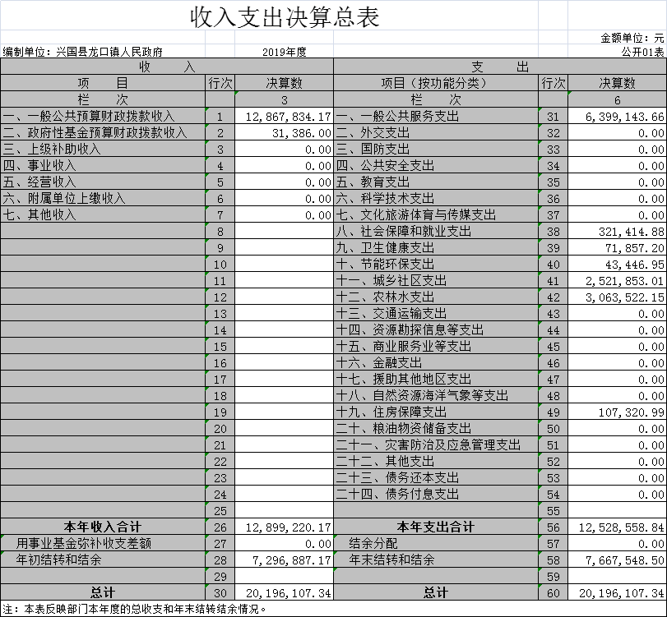

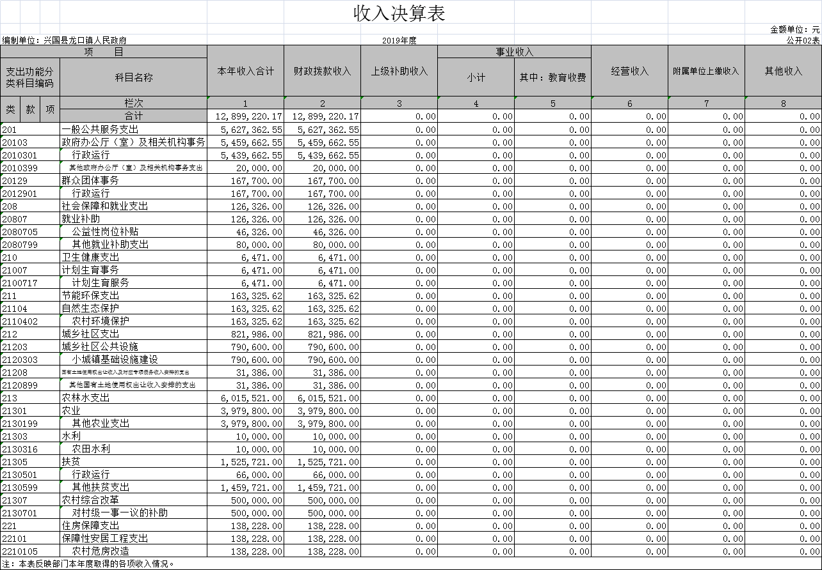

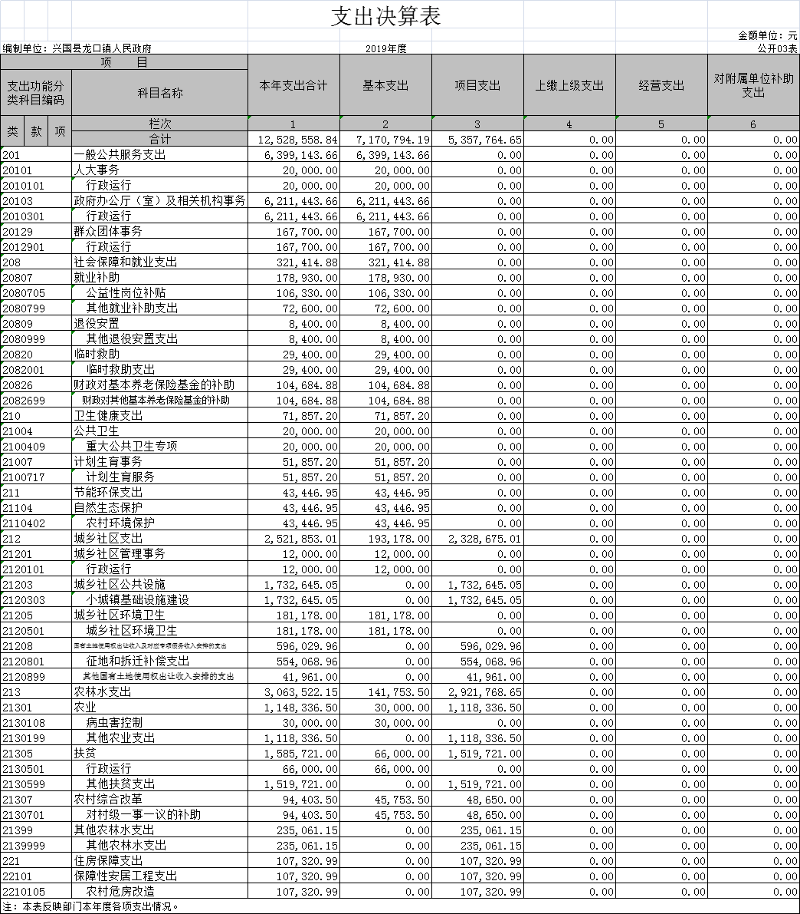

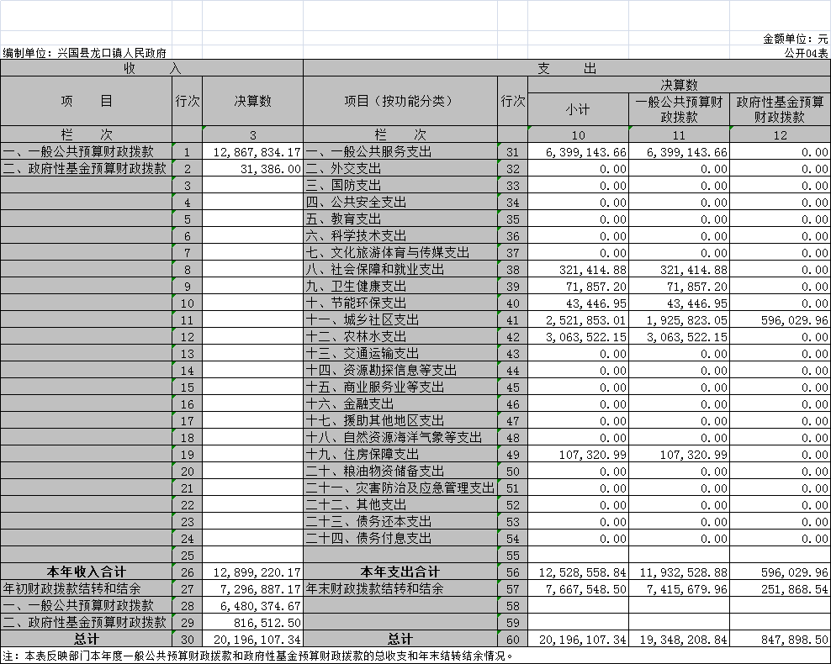

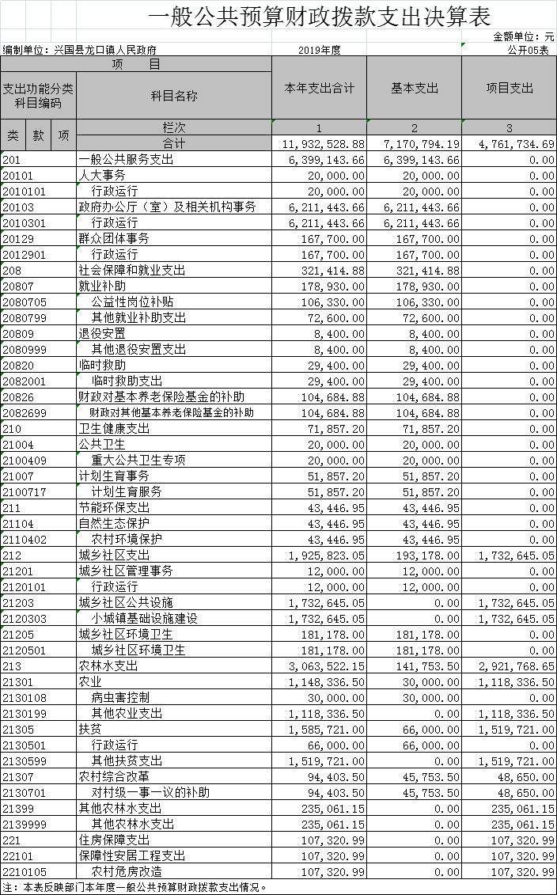

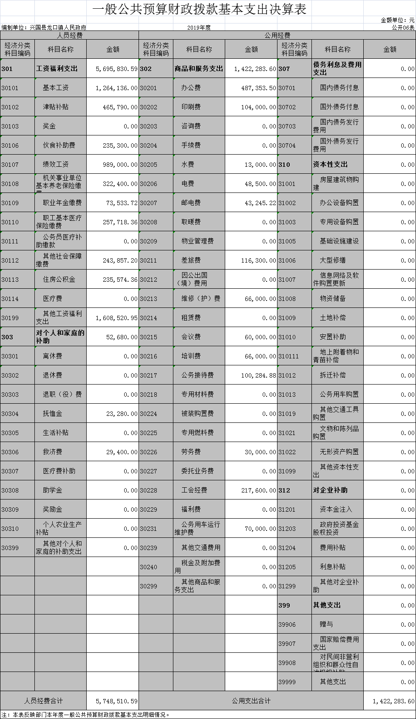

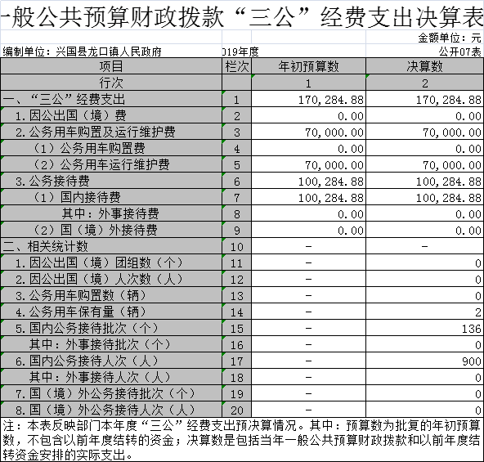

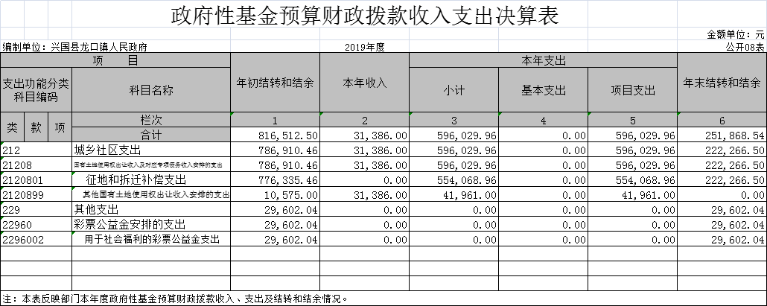

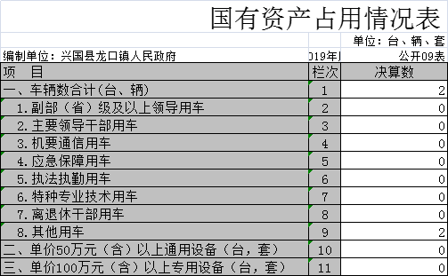
第三部分 2019年度部门决算情况说明

一、收入决算情况说明
本部门2019年度收入总计2019.61万元，其中年初结转和结余729.69万元，较2018年增加（减少） 万元，增长（下降） %；本年收入合计 万元，较2018年增加（减少） 万元，增长（下降） %，主要原因是：……。
本年收入的具体构成为：财政拨款收入1286.78万元，占 %；，占0 %；经营收入0万元，占0%；其他收入3.13万元，占 0.15 %。
二、支出决算情况说明
本部门2019年度支出总计1252.86 万元，其中本年支出合计 1252.86 万元，较2018年（减少） 4598.41 万元，（下降） 367 %，主要原因是：精准扶贫项目支出减少；年末结转和结余 766.76 万元，较2018年增加 52.42 万元，增长7.1 %，主要原因是：项目结余。
本年支出的具体构成为：基本支出524.77 万元，占 57.22 %；项目支出476.18 万元，占 38 %；经营支出 0 万元，占0 %；其他支出（对附属单位补助支出、上缴上级支出） 0 万元，占0 %。
三、财政拨款支出决算情况说明
本部门2019年度财政拨款本年支出年初预算数为 万元，决算数为 1252.86万元，完成年初预算的 %。其中：
（一）一般公共服务支出年初预算数为 万元，决算数为639.9 万元，完成年初预算的 %，主要原因是：……。
（二）公共安全支出年初预算数为 0 万元，决算数为 0 万元，完成年初预算的0 %，主要原因是：……。
……

四、一般公共预算财政拨款基本支出决算情况说明
本部门2019年度一般公共预算财政拨款基本支出1252.86 万元，其中：
（一）工资福利支出 569.5 万元，较2018年增加（） 229.52 万元，增长（） 67.51 %，主要原因是：绩效工资等。
（二）商品和服务支出 142.22 万元，较2018年（减少） 347.91 万元，（下降）70.98 %，主要原因是：项目减少。
（三）对个人和家庭补助支出 160.85 万元，较2018年增加）131 万元，增长（下降）445.62 %，主要原因是：绩效工资增加
（四）资本性支出 0万元，较2018年增加（减少）0 万元，增长（下降） 0 %，主要原因是：……。
五、一般公共预算财政拨款“三公”经费支出决算情况说明
本部门2019年度一般公共预算财政拨款“三公”经费支出年初预算数为17.02 万元，决算数为 17.02 万元，完成年初预算的 100 %，决算数较2018年（减少）4.98 万元，（下降）22.64 %，其中：
（一）因公出国（境）支出年初预算数为 0 万元，决算数为0 万元，完成年初预算的0 %，决算数较2018年增加（减少） 0 万元，增长（下降） 0 %。决算数较年初预算数增加（减少）的主要原因是：……。
（二）公务接待费支出年初预算数为 10.03万元，决算数为 10.03万元，完成年初预算的100 %，决算数较2018年（减少）1.97 万元，（下降）16.42 %。决算数较年初预算数（减少）的主要原因是：压缩公务接待费。
（三）公务用车购置及运行维护费支出 7 万元，其中公务用车购置年初预算数为 7 万元，决算数为7 万元，完成年初预算的100 %，决算数较2018年增加（减少）3 万元，增长（下降）30 %。决算数较年初预算数（减少）3万，的主要原因是：……；公务用车运行维护费支出年初预算数为 7 万元，决算数为 7 万元，完成年初预算的100 %，决算数较2018年（减少） 3 万元，（下降） 30 %。决算数较年初预算数增加（减少）的主要原因是：严格控制公务用车运行经费。
六、机关运行经费支出情况说明
本部门2019年度机关运行经费支出 万元（与部门决算中行政单位和参照公务员法管理事业单位一般公共预算财政拨款基本支出中公用经费之和保持一致），较年初预算数增加（减少） 万元，增长（降低） %，主要原因是：办公设施设备购置经费增加（减少）/资产运行维护支出增加（减少）/信息系统运行维护支出增加（减少）/人员编制数量增加（减少）/落实过紧日子要求压减XX支出/......等（具体增减原因由部门根据实际情况填列）。
七、政府采购支出情况说明
本部门2019年度政府采购支出总额 万元，其中：政府采购货物支出 万元、政府采购工程支出 万元、政府采购服务支出 万元。授予中小企业合同金额 万元，占政府采购支出总额的 %，其中：授予小微企业合同金额 万元，占政府采购支出总额的 %。（省级部门公开的政府采购金额的计算口径为：本部门纳入2019年部门预算范围的各项政府采购支出金额之和，不包括涉密采购项目的支出金额。）
八、国有资产占用情况说明。
截止2019年12月31日，本部门国有资产占用情况见公开09表《国有资产占用情况表》。其中车辆中的其他用车主要是……。
九、预算绩效情况说明
（一）绩效管理工作开展情况。
根据预算绩效管理要求，我部门组织对2019年度一般公共预算项目支出全面开展绩效自评，其中，一级项目 个，二级项目
个，共涉及资金 万元，占一般公共预算项目支出总额的 %。
组织对“XXX”、“XXX”等 个项目开展了部门评价，涉及一般公共预算支出 万元。其中，对“XXX”、“XXX”等项目分别委托“XXX”、“XXX”等第三方机构开展绩效评价。从评价情况来看，……（请对预算绩效评价情况进行简单说明）。
（二）部门决算中项目绩效自评结果（选择1至2个项目）。
我部门今年在省级部门决算中反映XXX及XXX项目绩效自评结果。
XXX项目绩效自评综述：根据年初设定的绩效目标，XXX 项目绩效自评得分为 分。项目全年预算数为 万元，执行数为
万元，完成预算的 %。主要产出和效果：一是……；二是……。发现的问题及原因：一是……；二是……。下一步改进措施：一是……；二是……。
XXX项目绩效自评综述：……。
在公开项目绩效自评综述的同时，需公开《项目支出绩效自评表》。

第四部分 名词解释

名词解释应以财务会计制度、政府收支分类科目以及部门预算管理等规定为基本说明，可在此基础上结合部门实际情况适当细化。“三公”经费支出和机关运行经费支出口径必需予以说明。

